台山市卫生健康局政府信息依申请公开工作
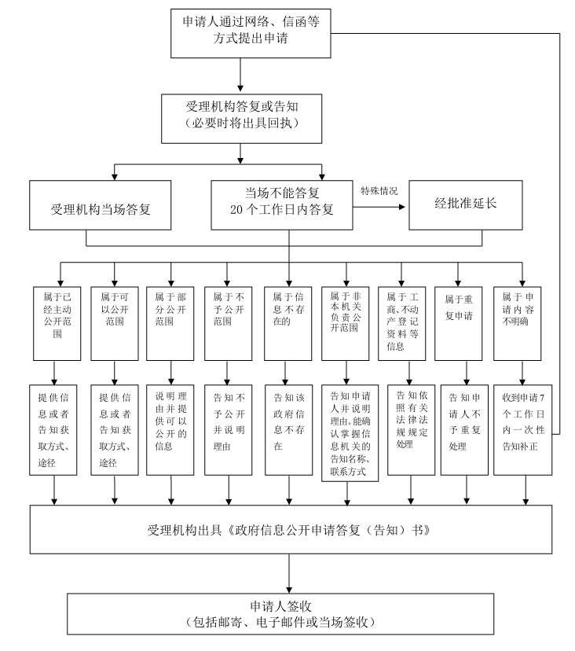
流程图

